

**Toolbox Talk: Heat Illness Prevention**

Summer in Israel can be very hot. Working outside in the heat can make us more prone to heat related illness. We’ve talked about preventing heat related illness before, but we’ll revisit it today as a refresher.

One of the most important parts of working outside in the heat is to allow yourself to be acclimated to the conditions outside. Monitor yourself, and look out for symptoms of heat stress-

* 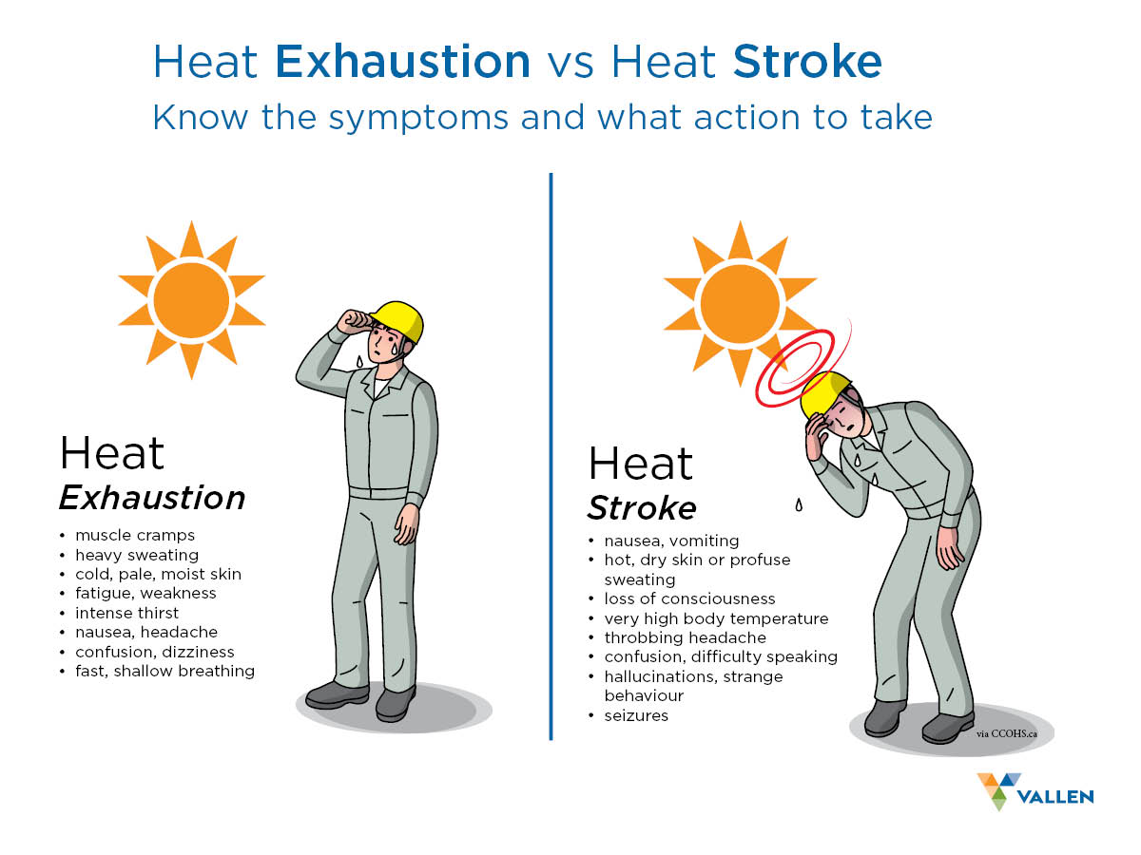heavy sweating,
* fatigue,
* dizziness, etc.

It’s important to intervene at this point- before your body starts to go through heat exhaustion (symptoms may include headache, fast heartbeat, nausea, shallow breaths, etc.) If you believe you’re experiencing heat exhaustion, go to the on-site medical. Heat exhaustion can progress to heat stroke- symptoms include the same for heat exhaustion but may also include- extreme thirst, disorientation, swollen tongue, cool skin, etc.

**Heat stroke** is a medical emergency. Call *3911 if your coworker is exhibiting heat stroke symptoms.

To prevent heat related illness it is important that in addition to staying hydrated- we also do the following:

|  |  |
| --- | --- |
| Take breaks in the shade | Rotate out with coworkers during physically intensive activities |
| Consider the use of cooling towels to cool down | Reduce caffeine intake |
| Dress for the heat- loose fitting and breathable clothing if possible | Eat food |



**Toolbox Talk: Heat Illness Prevention**

הקיץ בישראל יכול להיות חם מאוד. עבודה בחוץ, בחום, יכולה לגרום בסבירות גבוהה יותר, למחלות הקשורות לחום.

דיברנו בעבר על מניעת מחלות הקשורות לחום,היום נחזור על הנושא כרענון.

 אחד החלקים החשובים ביותר בעבודה בחוץ בתנאי חום הוא לאפשר לעצמך להתאקלם לתנאים בחוץ. עקבו אחר עצמכם, ותשימו לב לתסמינים העלולים להופיע בעקבות חשיפה לחום- הזעה כבדה, עייפות, סחרחורת וכו'.

חשוב להתערב בשלב זה - לפני שהגוף מגיע למצב של תשישות חום (התסמינים עלולים לכלול כאבי ראש,קצב לב מהיר,בחילה, נשימות רדודות,וכו'). במידה ואתה מבחין שאתה חווה תסמינים של תשישות חום, גש אל המרפאה באתר. תשישות חום יכולה להתדרדר למצב של מכת חום- התסמינים דומים לאלו של תשישות חום אך עלולים גם לכלול- תחושת צמא קיצונית, בלבול, לשון נפוחה, עור קר, וכו'. **מכת חום**- היא מצב חירום רפואי. חייג למספר *3911 במידה ואתה מבחין שעמיתך לעבודה חווה תסמינים של מכת חום.

על מנת למנוע מחלות הקשורות לחום חשוב שבנוסף על הקפדה על שתיה מספקת-עלינו בנוסף לבצע את הפעולות הבאות:

|  |  |
| --- | --- |
| לקחת הפסקות בצל | לבצע סבב בין העובדים כשאנו מבצעים פעולות אינטנסיביות פיזית |
| לשקול את השימוש במגבות קירור כדי להתקרר | הפחתת צריכת קפאין |
| התלבש לחום- בגדים קלים ונושמים במידה ומתאפשר | לאכול |



**Toolbox Talk: Heat Illness Prevention**

Лето в Израиле может быть очень жарким. Работа на улице в жару может сделать нас более склонными к болезням, связанным с жарой. Мы уже говорили о предотвращении заболеваний, связанных с жарой, но мы вернемся к этому сегодня чтобы немного вспомнить.

Одна из наиболее важных частей работы на улице в жару — позволить себе акклиматизироваться к условиям снаружи. Следите за собой и следите за симптомами теплового стресса - сильным потоотделением, усталостью, головокружением и т. Д. Важно вмешаться в этот момент - до того, как ваше тело начнет проходить через тепловое истощение (симптомы могут включать головную боль, учащенное сердцебиение, тошноту, поверхностные вдохи и т. Д.). Если вы считаете, что испытываете тепловое истощение, обратитесь к врачу на месте. Тепловое истощение может прогрессировать до теплового удара - симптомы включают то же самое для теплового истощения, но могут также включать - сильную жажду, дезориентацию, опухший язык, прохладную кожу и т. Д. **Тепловой удар** – это неотложная медицинская помощь. Позвоните по телефону *3911, если у вашего коллеги проявляются симптомы теплового удара.

Для предотвращения заболеваний, связанных с жарой, важно, чтобы в дополнение к тому, чтобы оставаться гидратированными, мы также делаем следующее:

|  |  |
| --- | --- |
| Делайте перерывы в тени | Общайтесь с коллегами во время физически интенсивных занятий |
| Рассмотрите возможность использования охлаждающих полотенец для охлаждения | Уменьшите потребление кофеина |
| Одеждa свободного кроя и дышащая одежда, если это возможно | Ешьте пищу |



**Toolbox Talk: Heat Illness Prevention**

يمكن أن يكون الصيف في إسرائيل شديد الحرارة. العمل بالخارج في الحرارة يمكن أن يجعلنا أكثر عرضة للأمراض المرتبطة بالحرارة. لقد تحدثنا من قبل عن الوقاية من الأمراض المرتبطة بالحرارة، لكننا سنعود إليها اليوم لتجديد المعلومات.

أحد أهم أجزاء العمل بالخارج في الحرارة هو السماح لنفسك بالتأقلم مع الظروف الخارجية. راقب نفسك، وابحث عن أعراض الإجهاد الحراري - التعرق الشديد، والتعب، والدوخة، وما إلى ذلك. من المهم التدخل في هذه المرحلة - قبل أن يبدأ جسمك في التعرض للإجهاد الحراري (قد تشمل الأعراض الصداع وسرعة ضربات القلب والغثيان والسطحية التنفس، وما إلى ذلك) إذا كنت تعتقد أنك تعاني من الإنهاك الحراري، فانتقل إلى الموقع الطبي. يمكن أن يتطور الإرهاق الحراري إلى ضربة شمس - تشمل الأعراض نفس الشيء للإجهاد الحراري، ولكنها قد تشمل أيضًا - العطش الشديد والارتباك وتورم اللسان والجلد البارد وما إلى ذلك. ضربة الشمس هي حالة طبية طارئة. اتصل على 3911 * إذا كان زميلك في العمل يعاني من أعراض ضربة الشمس.

للوقاية من الأمراض المرتبطة بالحرارة، من المهم بالإضافة إلى البقاء رطبًا - نقوم أيضًا بما يلي:

|  |  |
| --- | --- |
| خذ فترات راحة في الظل | تناوب مع زملاء العمل أثناء الأنشطة البدنية المكثفة |
| ضع في اعتبارك استخدام مناشف التبريد للتبريد | قلل من تناول الكافيين (قهوة) |
| ارتدِ ملابس فضفاضة للحرارة وتسمح بمرور الهواء إن أمكن | تناول الطعام |

**Company_______________________________ Date_____________________**

|  |  |
| --- | --- |
| **Print Name** | **Signature** |
|  |  |
|  |  |
|  |  |
|  |  |
|  |  |
|  |  |
|  |  |
|  |  |
|  |  |
|  |  |
|  |  |
|  |  |
|  |  |
|  |  |
|  |  |
|  |  |
|  |  |
|  |  |
|  |  |
|  |  |